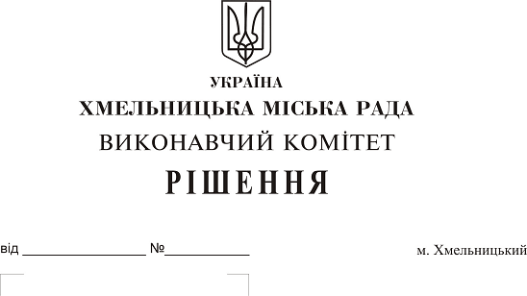
Про передачу в оренду нежитлових
приміщень міської комунальної власності

Розглянувши клопотання заявників щодо оренди нежитлових приміщень міської комунальної власності та враховуючи те, що за результатами вивчення попиту на об’єкти оренди подано лише по одній заяві на їх оренду, керуючись законами України “Про оренду державного та комунального майна”, “Про місцеве самоврядування в Україні”, рішенням двадцять восьмої сесії міської ради від 30.10.2013 р. № 11 “Про впорядкування управління об’єктами комунальної власності територіальної громади міста Хмельницького”, виконавчий комітет міської ради

В И Р І Ш И В:

1. Передати в оренду:

1.1. фізичній особі — підприємцю Колеснику Андрію Антонійовичу частину нежитлового приміщення в будівлі НВК №2 по вул. І. Франка, 57 корисною площею 1,0 кв.м (загальною площею 1,1 кв.м) для розміщення торгівельних об’єктів з продажу продовольчих товарів, крім товарів підакцизної групи строком на два роки та одинадцять місяців;

1.2. фізичній особі — підприємцю Колеснику Андрію Антонійовичу частину нежитлового приміщення в будівлі НВК №2 по вул. І. Франка, 57 корисною площею 1,5 кв.м (загальною площею 2,0 кв.м) для розміщення торгівельних об’єктів з продажу продовольчих товарів, крім товарів підакцизної групи строком на два роки та одинадцять місяців;

1.3 фізичній особі — підприємцю Бланк Оксані Михайлівні нежитлове приміщення по вул. Купріна, 52 загальною площею 52,4 кв.м для торгівлі камінами строком на одинадцять місяців;

1.4. товариству з обмеженою відповідальністю «Гіконмед» нежитлове приміщення по вул. Разіна, 1 корисною площею 26,4 кв.м (загальною площею 30,0 кв.м) під склад строком на два роки та одинадцять місяців;

1.5. Хмельницькій обласній громадській організації «Асоціація єдиноборств «Плага» нежитлове приміщення в будинку побуту по вул. Інститутській, 5 загальною площею 222,7 кв.м для розміщення громадської організації та проведення спортивно-оздоровчих занять для дітей та молоді строком на п’ять років;
1.6. Хмельницькому міському комунальному підприємству «Муніципальна дружина» нежитлове приміщення в будівлі по вул. Подільській, 10/1 корисною площею 58,6 кв.м (загальною площею 81,8 кв.м) для розміщення комунального підприємства строком на два роки та одинадцять місяців;

2. Управлінню комунального майна, яке діє від імені виконавчого комітету Хмельницької міської ради, та отримувачам коштів за оренду вказаних нежитлових приміщень укласти договори оренди відповідно до чинного законодавства.

3. Орендарям відповідно до чинного законодавства укласти договори оренди та договори з надавачами комунальних послуг, відшкодувати витрати на проведення незалежної оцінки об’єктів оренди та її рецензування, приймати участь в благоустрої міста: озелененні, ремонті твердого покриття доріг, тротуарів, майданчиків.

4. Контроль за виконанням рішення покласти на заступника міського голови А. Бондаренка.

Міський голова О. Симчишин

